STA/265/01-2022

Starazolin FREE

- Jedyny lek na czerwone oko bez konserwantów!*
- Szybko działa – zmniejsza przekrwienie już w ciągu kilku minut po podaniu miejscowym. Działanie może się utrzymywać nawet do 8 godzin.**

Wskazania: Zmniejszanie przekrwienia spojówek u pacjentów z niezakaźnym podrażnieniem oka, wywołanym np. przez dym, kurz, wiatr, chlorowaną wodę, światło lub reakcję alergiczną (np. katar sienny).
Skład i postać: 1 ml kropli do oczu zawiera 0,5 mg tetryzoliny chlorowodorku. Krople do oczu, roztwór. Przeciwwskazania: nadwrażliwość na substancję czynną lub na którąkolwiek substancję pomocniczą wymienioną; jaskra z wąskim kątem przesączania; ciężka choroba układu krążenia (np. choroba tętnic wieńcowych serca lub nadciśnienie tętnicze); guz chromochłonny nadnerczy; rozrost gruczołu krokowego; zaburzenia przemiany materii (np. nadczynność tarczycy, cukrzyca, porfiria); stosowanie inhibitorów monoaminooksydazy (IMAO), trójpierścieniowych leków przeciwdepresyjnych lub innych leków, które mogą podwyższać ciśnienie tętnicze; dzieci w wieku poniżej 2 lat. Podmiot odpowiedzialny: Zakłady Farmaceutyczne Polpharma S.A. Pozwolenie na dopuszczenie do obrotu nr: 25913 wydane przez MZ. Lek wydawany bez recepty. ChPL: 03.07.2020
*Dane IQVIA, 07A5 Eye Decong &Anti-inflam, 11.21, kategoria nie obejmuje leków przeciwalergicznych; **ChPL Starazolin FREE
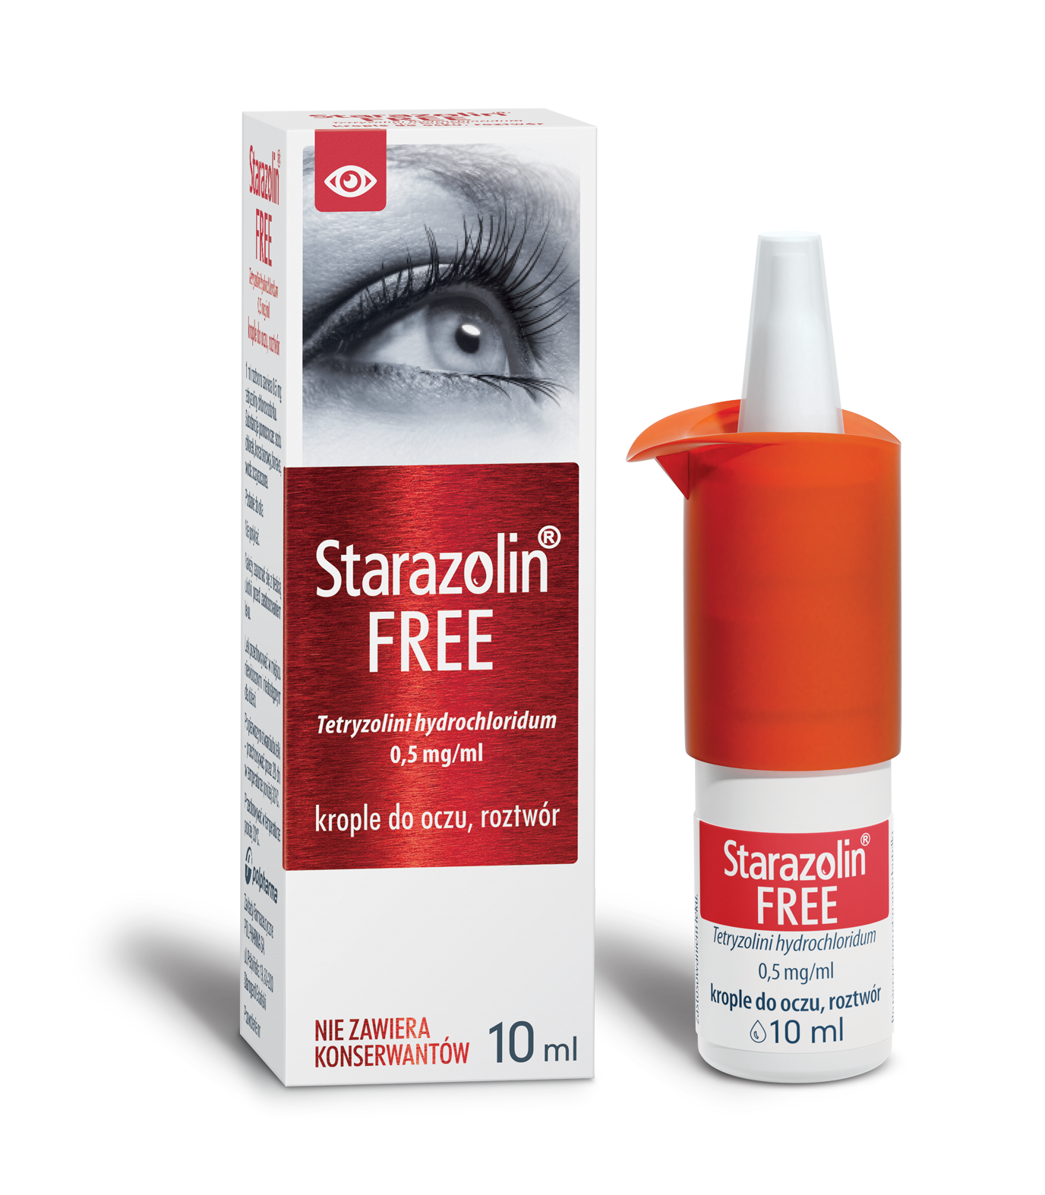

Przed użyciem zapoznaj się z ulotką, która zawiera wskazania, przeciwwskazania, dane dotyczące działań niepożądanych i dawkowanie oraz informacje dotyczące stosowania produktu leczniczego, bądź skonsultuj się z lekarzem lub farmaceutą, gdyż każdy lek niewłaściwie stosowany zagraża Twojemu życiu lub zdrowiu.

